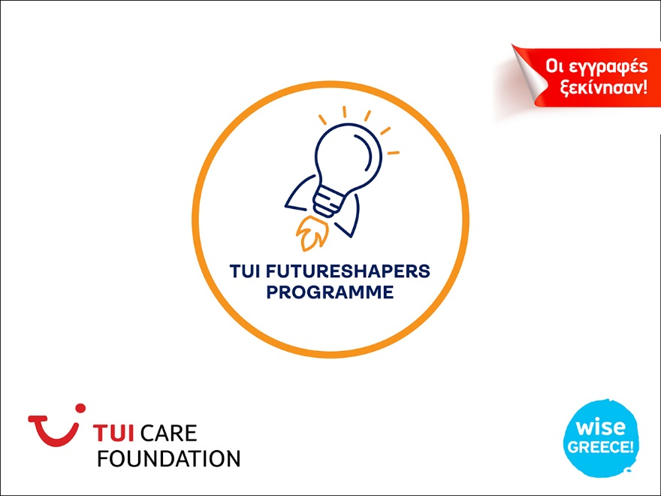

Αγαπητοί φοιτητές/φοιτήτριες,

Σας προτείνουμε να επωφεληθείτε από τη δωρεάν εγγραφή σας στο Εκπαιδευτικό Πρόγραμμα FutureShapers Greece, που σχεδίασε η Wise Greece σε συνεργασία με το TUI Care Foundation, το οποίο δίδει Πιστοποιητικό Εκπαίδευσης.

- Σας ενδιαφέρει η επιχειρηματικότητα ή οι νέες τάσεις στους βασικούς τομείς της χώρας, όπως Τουρισμός, Γαστρονομία, Τρόφιμο, Τέχνες και Πολιτισμός, Χειροτεχνίες, Τεχνολογία κ.α.
- Θέλετε να μάθετε πρακτικές συμβουλές από επιτυχημένους «ανθρώπους της αγοράς» για επιχειρηματικό πλάνο, επιτυχημένες καμπάνιες στα social media, mentoring, πηγές χρηματοδότησης κ.α.

Τότε κάντε άμεσα την εγγραφή σας για να εξασφαλίσετε τη θέση σας εδώ.

*Στη δεύτερη φάση του Προγράμματος, όποιος/όποια το επιθυμεί, μπορεί να καταθέσει μία επιχειρηματική ιδέα και να διαγωνιστεί για έπαθλα έως 6.000€! (Δείτε περισσότερα εδώ)
*Για τη συμμετοχή σας στο Εκπαιδευτικό Πρόγραμμα, δεν είναι απαραίτητο να έχετε κάποια επιχειρηματική ιδέα.
*Το Πρόγραμμα πραγματοποιείται ζωντανά online

Δείτε το σύντομο βίντεο από την επίσημη παρουσίαση του Προγράμματος

